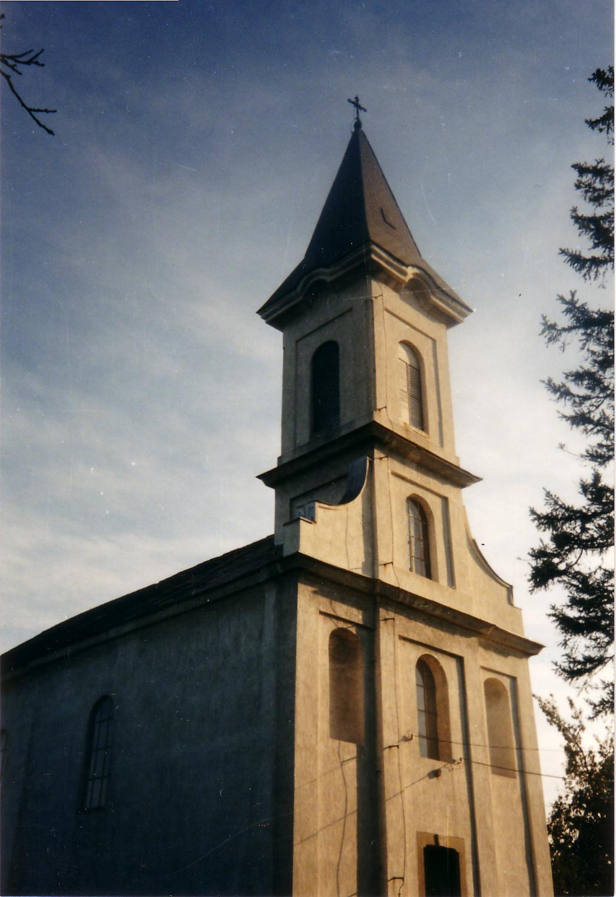

2009. – Húsvét A tési evangélikus egyházközség lapja VII. évfolyam 1. szám
Áldott húsvéti ünnepeket kívánunk!

A győztes oldalán

Sokan fáradoznak egy keresztyén látszat érdekében. Ez pedig olykor nagyon kimerítő.
Igazi keresztyénség csak akkor kezdődhet, amikor már nem akarunk többé csak a kirakatban élni. Amikor bebocsátjuk Jézus Krisztust életünk belsejébe. Korunk nagy nyomorúsága: a Krisztus nélküli keresztyénség. Itt létezik vallás, itt vannak a keresztyén akciók és tevékenységek különböző kirakatai, de nincs élet! Vannak keresztyén formák, de nincs erő! Az Élet hiányzik.
Mai világunk szilárd, kegyes látszattal veszi körül magát. Még a kárhozatba vivő széles útnak is van keresztyén járdája. Számtalan ember jár rajta, magabiztosan és gondtalanul. Életszemléletük kiegyensúlyozott, a legjobb társasághoz tartoznak.
Mit mond a Biblia az együttfutókról? „Az a neved, hogy élsz, pedig halott vagy.” (Jel 3:1) Fontos tehát, hogy mindenki vizsgálja meg magát, vajon együtt futó-e csupán, vagy pedig van Istenből való élete.
„Bizony, bizony, mondom neked, ha valaki nem születik újonnan, nem láthatja meg az Isten országát..” (Jn 3:3) Miért nélkülözhetetlen előfeltétel az újonnan születés? Azért, mert a természettől való ember képtelen Isten országát meglátni, vagy abba bejutni. És mi az újonnan születés föltétele? Hit a megfeszített Krisztusban. Az újonnan született ember isteni természetnek és Krisztus életének részesévé lesz.
Isten csak két csoportot ismer: hívőket és hitetleneket. Üdvözülteket és elveszetteket. És csak azok tartoznak a hívők közé, akik bűnbánat, és az Úr Jézus Krisztusban való hit által bűnbocsánatot nyertek, és békességük van Istennel. Nekik Isten örök életet adott, és befogadta őket az egyetlen Gyülekezetbe, az Ő Gyülekezetébe.
Hogy miként, és hol valósulhat meg az Isten gondolatai szerinti Gyülekezet, azt a Szentírás világossá teszi számunkra. Ott, tudniillik, ahol a hívők Jézus Krisztus nevénél és személyénél, mint egyetlen célnál és középpontnál összejönnek.
(Friedhelm König)
Bezárt ajtók

„Az övéi közé jött, és az övéi nem fogadták be őt.” (Jn 1: 11)

Milyen fájdalmas lehet egy édesanya szívének, ha tulajdon gyermeke bezárja előtte az ajtót. Az ilyen tudja csak igazán megsejteni, hogy mit érezhetett a Megváltó, amikor Izráel, az Ő saját népe, nem fogadta be Őt. Könnyek peregtek szeméből, amikor szeretetének ismételt hívogatását is elutasították. Milyen jellemző, hogy az Úr Jézusnak már a születésekor sem volt hely a vendégfogadó háznál. Ma ugyanez történik. Sok szív ajtaján kopogtat, de az emberek nem törődnek vele. Milyen sokáig kell sokszor várnia, csak egy kicsike kis ajtónyitásra is.
De mégis, miért nem fogadták be Őt a zsidók? Ennek fő oka önigazságukban rejlett. Úgy jött, mint a bűnösök szabadítója. Ilyenre azonban nem volt szükség. Olyan Messiás-királyra vártak, aki a nemzetek élére állítja a maga népét. Ma is még az önigazság az egyik ok, amiért Jézus olyan sok ember előtt nem szívesen látott vendég. Ezen kívül olyan sok más vendég fészkelte be magát az emberi szívekbe, s ott végleg letelepedési jogot is nyert, akikkel az Úr Jézus soha nem tudna együtt lakozni: nyereségvágy, becsvágy, élvezetvágy. Ezeknek a vendégeknek az ember nem akar felmondani, így az Úrnak kívül kell maradnia. Az ember talán még hajlik is az Úr felé, sok minden nagyszerűt tud róla mondani, cska éppen nem engedi Őt be. Pedig Isten hatalmat adott Jézusnak minden test felett. Jogos igénye van mindenkire, mivel Ő mindnyájunkért odaáldozta magát. Téged is megváltott, tulajdonává tett. S most az lenne a kötelességed, hogy szívedben helyet adj neki. Természetesen ennek érdekében sok mindent el kellene előbb távolítanod, hiszen az évek során sok szenny halmozódott fel. Fogj már egyszer hozzá, és az Úr melletted lesz. Csak olyan lélekben tud lakozást venni, melyben végigjárt már a seprő.
Szakíts már végre azokkal az idegen vendégekkel, akik évek óta lakják a szívedet! Légy bátor, és szakíts azokkal a dolgokkal, melyek lelkedet nyomorúságos szolgaságban tartják, és károkat okoznak benned. Eltűnnek majd, mihelyt Jézust hitben jogos Uradnak ismered el.
(Carl Eichhorn: Isten műhelyében)

A mögöttünk álló télen megdöbbentően sok haláleset történt Tésen. Sajnos sokan vannak, akikkel nem köszönthetjük már együtt ezt a szép, új tavaszt. Álljon itt most néhány sor, ami arról beszél, hogy a búcsúzás nem végleges, mert a feltámadt Úr Jézus Krisztus legyőzte a halált!

Az elengedés tudománya

Amikor hozzám közel álló lelki testvért, vagy rokont veszítek el, újra próbálgatom, amire egyszer, másszor tanítgatott Isten: az elengedés tudományát.
Elfogadom a szentírásnak azt az állítását, hogy mindent, amim van, Istentől kaptam. Rám bízta egy időre ezeket a kincseket, hogy azután egyszer majd elszámoljak velük neki.
Éppen ezért természetesnek tartom azt, hogy mindent, amim van, Ő bármikor visszavehet. Egyetlen valami van, amit, ha elfogadunk Tőle, azt soha nem veszi vissza tőlünk: Ő maga. Ha valakinek a szívében Isten szeretete, az örök élet bizonyossága ott van, azt az embert végzetes veszteség már nem érheti. Az tud örülni mindannak, amit Istentől kapott, addig, amíg nála van, és ki tud engedni a kezéből bármit, amit Isten kér vissza tőle. Hiszen tudja, hogy amit, vagy akit Isten így visszavesz, az is Őnála van, tehát jó helyen.
Ebből vizsgázunk veszteségek idején. Igazán odaadom-e magam, és mindenem Istennek? Mert akkor egészen másképpen veszem tudomásul, hogy valamit most elvett, ami úgyis az Övé volt. Csak aki ilyen tisztán látja a dolgokat, az képes arra, amire Jób gyermekei és mindene elvesztése után: „az Úr adta, az Úr vette el. Áldott legyen az Úr neve.” (Jób:1:21) E mögött józanság, meggyőződés és hit van.
Miközben tehát a hívő ember benne él ebben a világban, benne él Isten országában is. Miközben örülünk mindannak, amivel Isten megajándékozott, tudjuk azt, hogy egyszer minden elmúlik, és csak Isten marad meg nekünk. Egyedül a kegyelem fölé van odaírva, hogy megmarad. A hívő ember tehát hálásan élvezi mindazt, amit Istentől kapott, örül mindazoknak, akikkel együtt élhet. De azzal az alázattal, hogy nem az övé, és azzal a bizonyossággal, hogy tudja, hogyha bármit, bárkit el is kell veszítenie, aki neki drága volt, nem omlik össze az élete, mert nem erre épül. Istenre épül az élete, és ez az alap rendíthetetlen. Nem válik üressé, és értelmetlenné az élete, mert nem az vagy az adott tartalmat és értelmet neki. Életének a tartalma és végső értelme az Istennel való közösség. Isten nélkül az ember teljesen magára van utalva, Isten nélkül természetes, hogy foggal-körömmel küzd mindenért, amit megszerzett, hogy el ne vegyék tőle. Ha valami miatt mégis elveszíti, akkor sír, jajgat, lázad, átkozza Istenét, Akit nem hisz. Isten nélkül mindenki ezt érzi, ha kidőlnek mellőle azok, akikre támaszkodott.
Egészen másként tud veszíteni az, aki összeforrt hit által Istennel, Ő a maradandó kincse, támasza, társa.
Ez a földi élet - minden tévtanítással ellentétben – egyszeri és meg nem ismételhető alkalom arra, hogy Jézus hívását komolyan vegyük. Egyedül csak Ővele mehetünk be az Atya házába. „Én vagyok az Út, az Igazság és az Élet; senki sem mehet az Atyához, csakis énáltalam.” (Jn 14:6) Őáltala viszont mehetünk, Ő számol el velünk, Ő felel értünk, erre hívogat minket is egészen addig, hogy Istent Atyánknak szólítsuk és gyermekévé legyünk.
Az ilyen embernek is fáj, ami másnak fáj, szegényebbnek érzi magát, ha valakit, vagy valamit elvesznek tőle, sír a gyászban, de egészen más dolog megvigasztalt szívvel sírni, mint vigasztalhatatlanul. Más dolog kétségbe esetten, vagy reménységgel sírni.
Így tudjuk-e átadni szeretteinket Őneki, mint akikről tudjuk, hogy nme mi tettük őket igazán boldoggá, hanem az Úrnál lesznek boldogok. Amikor sírunk, nem őket siratjuk, hiszen ha az Úrban haltak meg, sokkal jobb nekik ott, mint itt volt. Magunkat siratjuk. Én lettem szegényebb, ő gazdagabb lett. Ő már látásban jár, és nem hitben. Az én szegénységemet is be tudja tölteni a gazdag Isten.
Szabad tehát sírnunk, de sírjunk megvigasztalt szívvel!
Szabad itt egymás kezét fognunk szeretettel, és egyszer szabad majd elengednünk, és átadni szeretteinket annak, akié voltak, akinél jobb helyük lesz, mint mellettünk volt. Az üresen maradt kezünkkel pedig szabad még szorosabban fogni az Atya kezét, és utánanyúlni azoknak, akik még nélküle élnek itt körülöttünk. Mert igazán végzetesen és véglegesen nem azok szakadnak el egymástól, akik az Úrban holtak, de egyiküket hamarabb hazahívta az Atya, hanem azok, akik közül az egyik az Úré volt, a másik pedig nem.
(Cseri Kálmán )
Szent, győzedelmes élet

Szent, győzedelmes élet, melyből erő fakad,
Legyen te osztályrészed e földön már alant.
A bűnt az Úr legyőzte, mindent elvégezett,
A nagy tusának vége, győztes lett a kereszt.

De hogy lehetsz te győztes, kit bűn tart foglyául?
Ha téged is legyőzhet a győzedelmes Úr.
Csak összetörni engedd, kemény, bűnös szíved,
Az Úr keresztjét felvedd, s a győzelem a tied.

Szíved majd dalra gerjed, s e dal, ha zúgni kezd,
Ez von sok bűnös lelket az Úr keresztjihez.
Ha zengi szíved, élted, az ellen visszafut,
S győzelmes lesz tenéked hazád felé az út.

Az erős házasság titka

„A szeretet… nem keresi a maga hasznát.” (I Kor 13: 4-5)
Egy idős házaspár az 50. évfordulóját ünnepelte. Különösebb titkuk nem volt egymás előtt, kivéve egy cipős dobozt, amit a feleség az ágy alá rejtve tartott. Az asszony most megengedte, hogy a férj belenézzen a dobozba. Két horgolt babát talált benne, és 25.000 fontot készpénzben.
„Sok évvel ezelőtt – magyarázta a feleség – anyám azt mondta, hogy a boldog házasság titka az, hogy soha ne veszekedjek. Ehelyett, amikor mérges leszek, maradjak csendben, és horgoljak egy babát.”
A férj el volt ragadtatva: a felesége, csupán kétszer volt mérges rá 50 év alatt!
„Drágám” – mondta a férj – „ez megmagyarázza a babákat, de mi van a 25.000 fonttal?”
„Ó!” – válaszolt az asszony mosolyogva – „ez a babák eladásából van.”
A házassággondozás gyakran követeli az „aktív hallgatást”, a házastársad mondandójának megerősítését átfogalmazással, a jóváhagyást és a pozitív visszajelzést. A kutatások szerint azonban a házastársak nem mindig elégedettek az eredményekkel, és így is előjönnek a problémák. Dr. John Gottman azt mondja: „Azért van ez, mert az emberektől azt kérjük, hogy olimpiai színvonalú tornamutatványokat végezzek, amikor mászni is alig tudnak!”
Ehelyett Dr. Susan Boon azt ajánlja, hogy azonosítsuk azokat a problémákat, melyeket mindenképpen meg kell oldani – a többivel pedig tanuljunk meg együtt élni. Dolgozzunk rajtuk, kötelezzük el magunkat arra, hogy együtt maradunk, és minden negatív tapasztalat esetén keressünk öt pozitívat, ami ellensúlyozza! Piszkos zokni, horkolás, a fűtés beállítása, bevetetlen ágyak, a szokásaink megőrjíthetik társunkat. Meg kell tanulnunk „engedelmeskedni egymásnak Krisztus félelmében.” (Ef 5:21) És ne feledjük: „A szeretet… nem viselkedik bántóan, nem keresi a maga hasznát, nem gerjed haragra, nem rója fel a rosszat.”
Nos, hogy vagy ezekkel?
Bob Gass: Mai ige
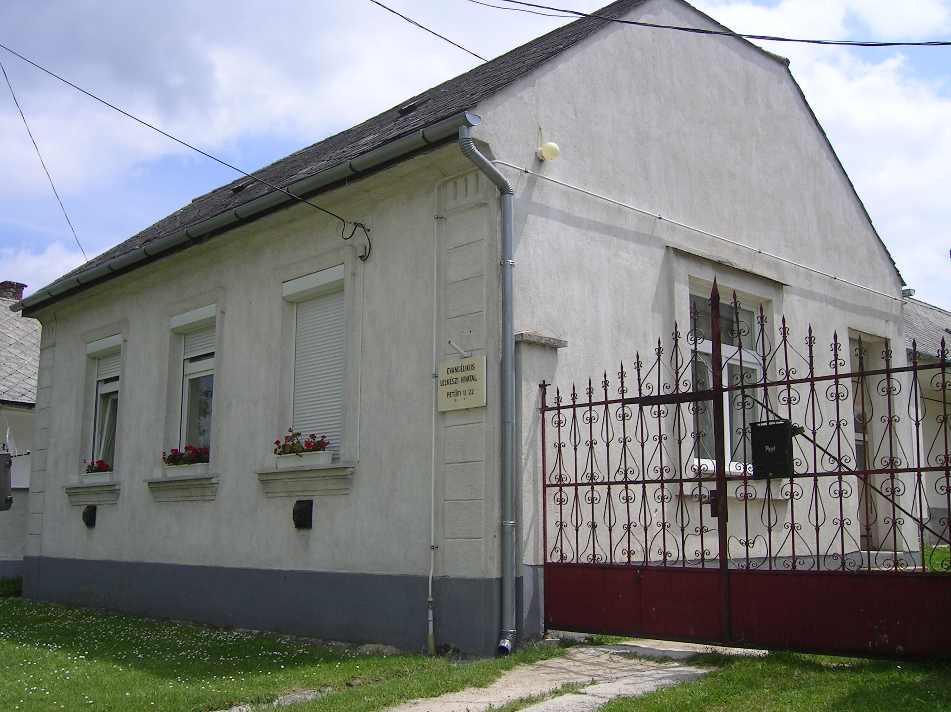
Mi újság van (egy)házunk táján?

- A télen tervezett pályázati költségvetést a helyi vidékfejlesztési stratégiához igazodva le kellett csökkenteni, így a vízkeresztkor beadott pályázat a templom tetőszerkezetének cseréjét tartalmazza.
Március 30-án egy másik pályázatot is beadtunk, ezen a parókia tetőfelújítására kértünk támogatást. Mindkét pályázat eredményhirdetése várhatóan júniusban történik meg.
- A gyülekezet presbitériuma februárban elfogadta a 2008. és zárszámadását, valamint az idei költségvetést.
- A Tési Római Katolikus Egyházközség erősebb automatikával látta el a temetői harangot. Mi is megvásároltuk a távirányítókat, valamint hozzájárultunk a szerelés költségeihez.
- Lelkészünk, Tóth Attila megbízatása ez év augusztusában lejár. A várpalotai gyülekezet április 5-i közgyűlésén (76 : 35 arányban) véglegesítette az Ő státuszát, így továbbra is Tésen és Várpalotán végzi a szolgálatot.
- Április 1-jén Veszprém megye evangélikus lelkészei gyűltek össze parókiánkon munkaértekezletre. A nap a gyülekezettel közös istentisztelettel kezdődött.
- Április 3-án különjáratú autóbusszal utaztunk Érdre, az EKE (Evangélikusok Közössége az Evangéliumért) tavaszi csendesnapjára.
- Május 9-én és 13-án lomtalanítás lesz Tésen. Egyházközségünkben is takarítási napot szervezünk május 9-én. Feladataink: rendrakás a hátsó kamrákban és a pajtában, bozótirtás a kert végén, kapott anyagból kerti padok csavarozása, fűnyírás. Kérünk mindenkit, akinek ereje és ideje engedi, jöjjön el a parókiára ezen a szombaton.
- Május 23-án egyházkerületi missziói nap lesz Veszprémben
- Június 7-én Veszprém megyei evangélikus találkozó lesz a pápai Sportcsarnokban. A rendezvényen a tési széllelbéleltek együttes is énekel.

ÜNNEPI ISTENTISZTELETEK:

Április 9-én, nagycsütörtökön úrvacsorai istentisztelet a kápolnában
Április 10-én, nagypénteken istentisztelet a kápolnában
Április 12-én, húsvét vasárnap úrvacsorai istentisztelet a templomban
Április 13-án, húsvét hétfőn istentisztelet a templomban
(Ne felejtsük el, hogy a templom még hűvös, melegen kell öltözni!)
Mindegyik alkalom délután 2 órakor kezdődik!

